谈谈战国文字中值得注意的一些现象
——以清华简《厚父》为例

赵平安
（清华大学出土文献研究与保护中心）

战国时期是中国文字史上一个“百花齐放”的时代。这一时代，文字不再掌握在少数人手中，文字也未经强有力的人为规范，因而文字资料反映了更真实、更生动的面貌，是研究历史文字的最佳原始资料。
《厚父》作为清华大学所藏战国竹简的一篇，共13支简，是一篇失传已久的《尚书》文献，内容十分珍贵重要。其图版、释文、注释等信息将发表于《清华大学藏战国竹简》第五辑，预计2015年上半年出版。
和其他清华简文献一样，《厚父》出土于战国楚地，主体用楚文字书写，书写年代下限在战国中晚期之际。 其文字形态纷繁复杂，是研究战国文字的绝佳样本。
本文将以《厚父》为例，展示先秦古书的书写面貌，并通过书写面貌探寻文本的特点，以期从一个新的角度建立先秦古书文本研究的另类模式。

一、《厚父》保留了明显的非楚文字特征
《厚父》主体用楚文字书写，但保留了明显的非楚文字特征，包括两部分，一部分可以判定不是楚文字，但难以归入某一具体的区域文字。如：
禹作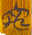（简1），与楚文字写法不同，而与齐、晋、秦相同，不从土。
事作（简2），与楚文字上作告或加撇划的写法不同，而与晋、齐、燕文字相同。
后作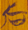（简4）。战国时期楚文字表示“后”这个词，均写作“句”。上博简《缁衣》12、《唐虞之道》3等齐系风格的文字以及燕系文字和部分晋系文字作“后”。
皇作（简8），与楚文字不类，见于晋系文字（如侯马盟书318）和齐系文字（如陈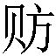簋）。
湛作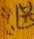（简13），右边所从“甚”与郭店简《语丛四》25、《唐虞之道》25以及《说文》古文甚写法相同，也与私官鼎偏旁写法相同，具有晋、齐文字的特点。
此外，一部分可以明确判定为三晋文字。如：
《厚父》夏作（简2，简3、简4近似）。这类写法也见于清华简《筮法》，有学者已指出字的左下方从“又”，是由“止”讹变而来的。我们则认为，这类写法的“又”当来源于西周金文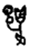（伯夏父鼎）、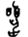（仲夏父鬲）中的手形。即是说，、在演变过程中，保留手形的演变为，保留右下羡符的演变为（鄂君启车节）。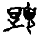之类写法则是或的讹变。这种写法见于晋系文字，作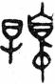（私库啬夫镶金银泡饰）、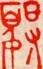（玺汇3989）、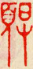（玺汇3990）、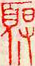（玺汇2723）等形，左右不拘，“又”下或加饰笔。
《厚父》慎作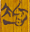（简7，简10近似）。战国时期慎字有四种写法：第一种从心真声，作，见于秦文字；第二种从火日声，作，见于齐文字；第三种作、等形，见于晋系文字；第四种结构最为复杂，作、、、等形，见于楚文字。《厚父》慎字与晋系文字相类，来源于西周金文、。字的上部为“椹櫍”之“櫍”的初文，从斤（锛）从象形櫍，讹变为斦，后来成为質的声符字。《厚父》慎字上部所从，与金文近似，其左边是把裂变的“櫍”叠置在一起。
《厚父》敬作（简9，简13近似）。战国时期敬一般作、、，变体作，省体作。省体仅见于晋系文字。
《厚父》夕作（简3），不同于其它系，与（中山王方壶）、（玺汇1723）等晋系文字写法相同。
《厚父》嚴作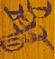（简3）。其中“敢”的写法更接近三晋文字（如中山王圆壶），而与齐、楚、燕相差较远。

《厚父》盘作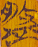（简4），上半所从“舟”旁与晋系文字写法相似（如玺汇9640），而与楚、齐文字风格不同。
《厚父》邦作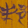（简5）。楚文字一般左形右声，齐文字两种写法都有，但往往于“丰”下加一横划，只有晋系文字和《厚父》写法完全相同。
《厚父》友作（简11），与晋系文字（如侯马盟书300）相同，而与齐、楚文字稍异。
《厚父》高作（简12），字上从“口”，与其他系不同，与晋系文字二十九年高都令戈相同。
另外，《厚父》简8“皇天之政工”，借“工”为“功”，也仅见于晋系文字。
由于《厚父》中有明确的晋系文字元素，那些非楚系、既见于晋系又见于其他系的文字很可能也应当视为晋系文字，是受晋系文字影响所致。
通常所说的晋系文字包括赵、韩、魏、中山、两周（东周和西周）、郑、卫。汉景帝时河间献王刘德从其封国中征集到《尚书》，河间旧为赵邑，证明《尚书》在晋地确曾流传。《厚父》保有明显的晋系文字元素，说明它的底本原来可能是晋系文字写本。

二、《厚父》中保留了一些突出的古体特征
《厚父》作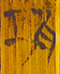（简7），其右旁隹形的写法与同篇其他隹形的写法不同。同篇其他隹形的写法属于战国文字的写法，《厚父》属于早期文字的写法。
《厚父》宪作（简8），和西周金文结构相同，不从“心”，到春秋时期才出现了从心的写法。
《厚父》闻作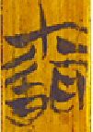（简1，简3近似），与清华简《筮法》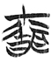（简13）写法相同，与《金滕》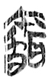（简10）、《芮良夫毖》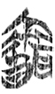（简3）、《楚居》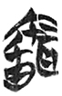（简13）写法相似。上部从，下部从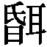，战国文字比较罕见。当时闻字一般写作、之形，昏、耳两个部件有时互易，和《说文》所收古文相同。和一般战国文字比起来，《厚父》闻字明显处于从早期至战国的过渡阶段。春秋金文闻作、之形，是在甲骨文、西周金文的基础上演变而来，从耳、捪声。左边是“捪”的象形字，像以手擦拭口水。表示口水的小点后来挪到字的上部，讹变为，左下的人形被声符“昏”替代。这样看来，的字头应该是的进一步省变。闻有一种写法作，两点省去，竖笔穿透而下，实际是至“宀”的中间环节。过去一般把这类字头隶定为“宀”，从来源看，其实是错误的。像这一类写法，应直接隶定为为宜。

《厚父》“肆祀”的“肆”有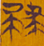（简3）、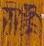（简4）、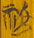（简10，简13近似）三种写法。其中来源于西周金文（毛公鼎），象以刷巾刷洗兽毛之形。字的左边为㣇，与《皇门》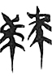（简1）所从㣇相似。到小篆一分为三，正体即《说文》所收字头篆文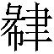，异体即《说文》下所收篆文异体肄和《说文》所收字头篆文肆。肄是在（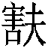簋）之类写法基础上讹变而来的，古玺（玺汇5120）是它的中间形态。肆字出现最晚，从字形和用法来看，都应是的讹变。可以有两种理解，一是看作在的基础上替换左边偏旁，一是看作由“示”和“隶”构成的新形声字。郭店简中可以读为肆，因此可以理解为从示、声的形声字。字的情况要复杂一些。根据陈剑的研究，“甲骨金文‘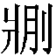’字和其繁体‘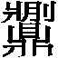’以及‘’的各种省变之形······皆当改释为肆。‘’字象以刀分割俎案上的肉之形，是古书‘肆解牲体’之‘肆’的表意本字。”“金文表示‘一套、一列（铜器）’义，与古书‘肆’和‘佾’字相当的‘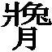’及其异体，当分析为从‘兔’（‘兔’可能本来也是音‘逸’、作声符的）从‘’省声。”这样看来，可以理解为从示，省声，也可以看作从示兔声。这个兔字下面不带羡符，属于比较早期的形态。同理，《厚父》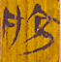（简6）也属于比较早期的形态。
《厚父》助作（简5），从与《孟子》引文的对读可知是助字古文，应分析为从力、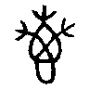声。助字初文作（合集27997）、（彔伯簋）之形，构形本义虽不可知，但其字形与“叀”字有别，理解为助，文从字顺。清华简《皇门》五见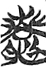，从力、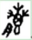声，属于声符繁化的情况。
《厚父》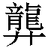作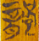（简1，简4近似）。早期金文作（何尊），后加“兄”声作（邾公华钟），是在的写法上省去双手。战国文字中有时省去龙尾（如上博六《用曰》简6），有时省去一只手（如上博一《缁衣》简2），同时省去两手的很少见。上博六《用曰》简7字省去龙尾，加“兄”声加羡符“口”，同篇简16在此基础上省去双手，过去理解为从口、龙声，是错误的。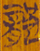之省略与此类相似，但时代更早。
《厚父》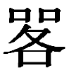作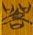，这种写法见于清华简《皇门》第1简、上博三《周易》42简，用为格，也见于上博五《三德》15简，用为恪。这类写法来源于西周金文（不其簋）、是一个从“各”声的字，古文字学者一般隶定为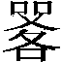，字的中部省简变为。
《厚父》作（简5），当“治”讲。这种用法的见于《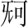簋》“乃令三族”，写作。战国时期，与“治”相对的“乱”一般作，省作、，也有作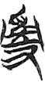（皇门11）、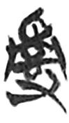（系年93）、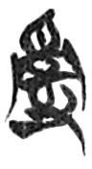（系年100）者，但作者一般不表示“治”。表示“治”应是一种较早的形态。
《厚父》罙作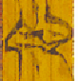(简12)，与楚帛书（乙本）、中山王鼎、《芮良夫毖》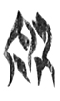（简26）、《周公之琴舞》（简5）写法相同，实是渊字古文。《说文》训“回水也”。战国时期，深字一般作、之形，所从罙与《厚父》写法有别。用为罙，属于所谓的“义同换读”或“同义换读”现象，林澐先生则把这种情形叫作转注。它反映了汉字早期的某些特征。
以上各字写法和同时期一般写法比起来，显得更古一些，仔细追溯，都有更早的来源。推想《厚父》成书很早，早期抄本用更古的文字书写，所以辗转传抄到战国中晚期尚有古体遗迹。

三、《厚父》保留了一些非常独特的写法
《厚父》彝作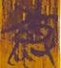（简6），与目前所见到的彝写法都不相同。
命作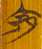（简2），在“令”上加一撇。战国时期命字的一般写法是在“令”上加“口”，加两横划，或同时加“口”加两横划，偶尔也有像郭店简《语丛一》简2那样加两个“口”的。加一撇的写法为战国文字首见。
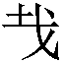作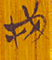（简3，简7近似），从戈、才声。商周时期一般把“才”声置于字的左上方。到东周时期在左下方加“口”形，加两横，加“人”字。不加偏旁，把“才”声下移与“戈”组成左右结构目前仅此一见。
本作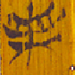（简11），是在上博四（曹沫之阵20）之类写法基础上加“屮”而来，是“本”的增累字，为前所未见。
作（简3），从示、寅声，是表示“寅敬”的专字。这类字的特点是把字中的两只手形挪到字上，并且加上“示”旁，目前属于仅见。
折作（简3），皆从“刀”作。战国时期折一般作、之形，从“斤”，偶尔省“斤”作，《厚父》从“刀”作，与之明显不同。把“斤”换成“刀”与《説命》中2、下8渐作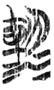、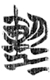属于一路。
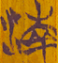（简6）从水、南声，是沉的异体字；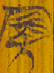（简12）从见、今声，是监的异体字，皆为此前所未见。

这些写法独特的字，其实都是常用字。它不是当时流行的楚文字，也不是当时流行的晋文字，更不是什么古体字，而是抄写者加工改造过的字，或者选用了当时加工改造过的字。这在一定程度上反映了抄写者的主体性和权威性。

四、《厚父》书写工整而富于变化
《厚父》的书写可以说一丝不苟。如：
朝作（简3），与一般楚简结构近似，但字的右半中部往往连笔（如《成之闻之》34、《穷达以时》5）。
筮作（简8），与楚文字一般写法结构相同，但中间部分上下没有羡划，而且更为整饬。
不仅如此，书写者还在保证工整的前提下，追求简面的变化。如：
少作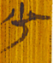（简2）、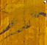（简9）之形，后者是通常的写法，前者末笔改变笔势。
民作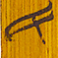（简2）、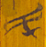（简3）之形，后者在前者基础上加羡划。
厚作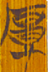（简1）、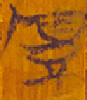（简3）之形，后者在前者基础上有所省简。
启作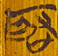（简2）、（简2）之形，前者继承了甲骨金文的写法，后者则是楚系文字常见的写法。
政作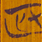（简4）、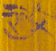（简8）之形，后者是楚文字常见的写法，前者是后者的省略。
畏作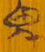（简9）、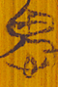（简9）之形，作作（简5）、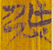（简8）之形，后者在前者基础上增累偏旁。
保作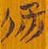（简3）、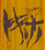（简3）之形，后者替换前者的偏旁。
以上不仅表明了抄写者的严肃态度，同时也说明了抄写者的自主性。
根据《厚父》的上述四个特点，我们可以得出以下结论：《厚父》是抄写者非常重视的一篇珍贵文献，它成书很早且有古本流传；现在见到的本子是在晋系文本基础上用楚文字转抄而来的；抄写者具有很高的权威性和很强的自主性，非一般泛泛抄手可比，很可能是主人自抄的作品。

我们过去见到的书都是用隶书、楷书书写或刻印的，都属于今文字的范畴。即使成书很早、原来用古文字书写的书籍，经过转写和历代校勘之后，原始信息几乎都丧失殆尽了。
相对而言 ，用古文字书写的书籍保留了更多的原始文本信息，通过字面的分析可以从中得到更多的文本信息，有助于文本性质的探讨。这是战国文字中值得注意和深入发掘的地方。

本文在第一届汉字汉语文化国际学术研讨会（美国俄克拉荷马大学，2014年8月15-17
日）上宣读，后刊载于《出土文献与古文字研究》第六辑，上海古籍出版社，2015年。

李学勤：《清华简再现<尚书>佚篇》，《中国教育报》2014年9月5日；赵平安：《<厚父>的性质及其蕴含的夏代历史文化》，《文物》2014年第12期。
2008年10月14日，由11位专家组成的鉴定组得出结论：竹简的年代为战国中晚期。为了印证这一论断，2008年底，北京大学加速器质谱实验室、第四纪年代测定实验室，对这批简中的无字残片标本进行了AMS碳14年代测定，经树轮矫正后，得到的数据为公元前305加减30年，即战国中晚期之际。
冯胜君：《郭店简与上博简对比研究》，第276页，线装书局，2007年。
冯胜君：《郭店简与上博简对比研究》，第278页，线装书局，2007年。
孙合肥：《清华简<筮法>札记一则》,复旦大学出土文献与古文字研究中心网站，2014年1月25日。
刘乐贤：《释<说文>古文慎字》，《考古与文物》1993年第4期。
刘勋宁：《“斤”辨》，《语言学论丛》第17辑，商务印书馆，1998年。
陈剑：《说慎》，《简帛研究二00一》，广西师范大学出版社，2001年。
昏下的日，有时候讹变为“田”，有时候讹变为“目”。参徐在国《上博楚简文字声系》第六册，第2580页，安徽大学出版社，2013年。
詹鄞鑫：《甲骨文字考释二则》，《语言研究》1986年第2期。
过去也有学者把不省两点的字头隶作“穴”，同样是不合字源的。
陈初生：《金文常用字典》，第341页，陕西人民出版社，2004年。
这个问题目前尚有争议，如李学勤主编《字源》即把、肆分作两个字头处理，参《字源》第229、840页，天津古籍出版社、辽宁人民出版社，2012年。
沈培：《说郭店简中的“肆”》，《语言》第二卷，首都师范大学出版社，2001年。
陈剑：《甲骨金文旧释“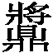”之字及其相关诸字新释》，《出土文献与古文字研究》第二辑，复旦大学出版社，2008年。
杨安：《“助”字补说》，复旦大学出土文献与古文字研究中心网站，2011年10月26日。
李春桃：《说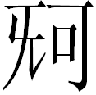簋铭文中的“乱”字》，复旦大学出土文献与古文字研究中心网站，2010年12月17日。
裘锡圭：《文字学概要》，第219-222页，商务印书馆，1990年。
林澐：《古文字转注举例》，《第三届国际中国古文字学研讨会论文集》，香港中文大学，1997年。

